Interiérové lemovacie lišty

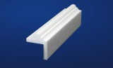
SV - 1
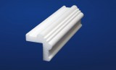
SV - 2
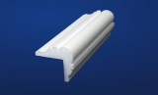
SV - 3
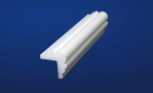
SV - 4

